

PROGRAM FESYEN DAN PAKAIAN
RANGKA KURSUS/COURSE OUTLINE

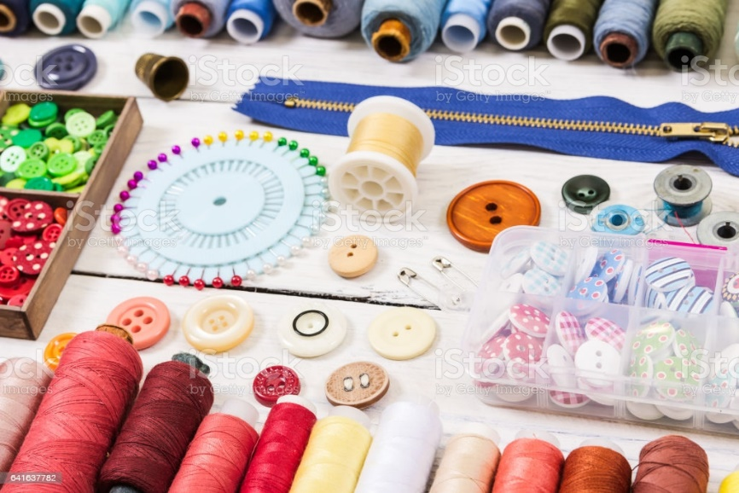

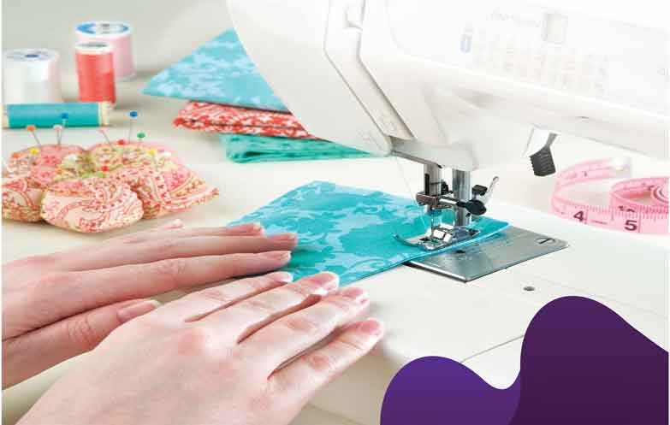
PEMBUATAN SAMPEL
MC SFP 10023
SEMESTER SATU
SESI II : 2023 / 2024

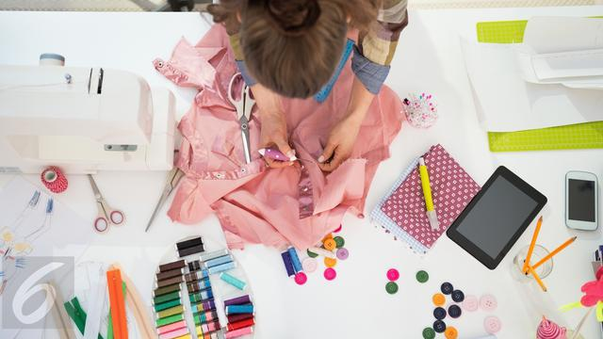

PROGRAM FESYEN DAN PAKAIAN
RANGKA KURSUS/ COURSE OUTLINE

1. | NAMA KURSUS |  |  | PEMBUATAN SAMPEL
1. | KOD KURSUS |  |  | MC SFP 10023
2. | SINOPSIS |  |  | Kursus PEMBUATAN SAMPEL ini adalah pegenalan kepada proses pembuatan pakaian. Pelajar perlu mengenali dan mempraktikkan pengendalian mesin jahit dengan kaedah yang betul untuk menghasilkan pelbagai jenis sampel jahitan dalam asas pembuatan pakaian.
3. | NILAI KREDIT |  |  | 3
4. | PRA-SYARAT (JIKA BERKENAAN) |  |  | TIADA
5. | HASIL PEMBELAJARAN KURSUS (HPK)/COURSE LEARNING OUTCOMES (CLO):  Di akhir kursus ini, pelajar akan dapat:
5. | CLO1 |  |  | Menyatakan jenis dan bahagian mesin jahit mengikut manual penggunaannya, ( C2 , HHP1 )
5. | CLO2 |  |  | Menghasilkan sampel-sampel jahitan mengikut proses menjahit yang ditetapkan. ( P3 , HHP3)
5. | CLO3 |  |  | Menghasilkan satu bahagian pakaian yang lengkap dengan sampel-sampel jahitan yang ditetapkan. ( P3, HHP3 )
5. | PROGRAMME LEARNING OUTCOMES (PLO):  PLO 1 : Menggunakan pemahaman serta kemahiran dalam Industri Fesyen dan Pakaian.  PLO 3 : Menghasilkan produk fesyen dengan menggunakan alat dan bahan serta kemahiran teknikal  yang komprehensif.
6. | KAEDAH PENILAIAN:  Penilaian kursus terdiri daripada:  i. Penilaian Berterusan (PB) – 70%  ii. Peperiksaan Akhir (PA) / Penilaian Akhir (PA) – 30%
  PENILAIAN | BILANGAN | PERATUS | TARIKH HANTAR
  Laporan Kreatif | 1 | 10% | Minggu 4
  Kerja Bengkel | 1 | 60% | Minggu 10
  Ujian Amali | 1 | 30% | Minggu 14
7. | TEACHING SCHEDULE:
7. |  | Topic No. | Topic/Content |  | Recommended Contact Hours | Assessment Method | Week
7. |  | 1.0 | Pengenalan Mesin Jahit  1.1 Menerangkan jenis-jenis mesin jahit dan bahagian mesin jahit mengikut manual penggunaannya.  a. Mengenal mesin jahit dan kegunaannya  b. Menggunakan mesin jahit  c. Perkara yang perlu dipertimbangkan semasa menggunakan mesin jahit  d. Langkah keselamatan semasa menggunakan mesin jahit industri  1.2 Mengenalpasti punca dan masalah jahitan semasa dalam proses pembuatan sampel  a. Mata Jahitan Longgar  b. Jarum Mesin Patah  c. Kelim Berkedut  d. Benang Bawah Berkedut  e. Mata jahitan Melompat  f. Mata Jahitan Putus |  | 4 jam (Kuliah) | Laporan Kreatif  ( 2 jam ) | Minggu  1 - 2
7. |  | 2.0 | Penghasilan Sampel  2.1 Menjahit pelbagai jenis kelim dengan menggunakan kaedah dan teknik yang betul  a. Kelim Belah Kangkung  b. Kelim Lipat Tindih  c. Kelim Betawi  d. Kelim Papan Mesin  2.2 Menjahit jenis-jenis sampel bukaan pakaian (opening) dengan menggunakan kaedah dan teknik yang betul  a. Belah Kelepet Sama Lebar  b. Belah Kelepet Sama Lebar Tersembunyi  c. Belah Berzip  d. Belah Lapik Berbentuk  e. Belah Berplaket  f. Belah Sembunyi Kancing (fly)  2.3 Menjahit pelbagai jenis sampel penyudah tepi  a. Kelepet Lurus  b. Lapik Lurus  c. Kun  d. Kaf  e. Ikatan Pinggang  (ben dan kasing getah)  f. Ropol  2.4 Menjahit pelbagai jenis sampel penghilangan gelembung  a. Lisu Pemadan Cembung  b. Lisu Pemadan Cekung  c. Lisu Tergantung  d. Lisu Perhiasan  e. Lisu Beriring  2.5 Menjahit jenis-jenis sampel kocek  a. Kocek Tampal  b. Kocek Sisi  c. Kocek Berbibir Tunggal  2.6 Menjahit pelbagai jenis sampel kancing  a. Butang dan Lubang Butang Bersirat  b. Butang Katup  c. Cangkuk dan Palang  d. Zip Biasa  e. Zip Tersembunyi  2.7 Menjahit sampel-sampel lengan  a. Lengan Padanan Rata  b. Lengan Gelembung  2.8 Menjahit Sampel-sampel kolar  a. Kolar Kemeja  b. Kolar Mandarin |  | 8 jam (Kuliah)  35 jam (Amali) | Kerja Bengkel  ( 2 Jam ) | Minggu  2 – 10
7. |  | 3.0 | Penghasilan Sampel Pakaian  3.1 Menghasilkan satu sampel pakaian yang menggabungkan jenis-jenis sampel yang telah ditetapkan.  3.2 Menjahit dengan mengikut proses jahitan yang betul mengikut masa yang ditetapkan. |  | 19 jam (Amali) |  | Minggu  11 - 14
8. | RUJUKAN
  RUJUKAN:
  Rujukan Utama Yang Menyokong Kursus Ini
  Smith, A. (2018). The Sewing Book : Over 300 Step-by-Step
  Techniques. DK.
  Rujukan Tambahan Yang Menyokong Kursus Ini
  Assembil Books (2019). How to Start Sewing : The How and Why of Sewing for Fashion for Fashion Design : Sewing Techniques with Matching Patterns. Assembil Books.
  Clayton, M. (2015). How to Use A Sewing Machine : A Beginner’s
  Manual. Pavilion.
  Editors of Creative Publishing International. (2014). First Time Sewing. The Absolute Begginner’s Guide. Quarry Books.
  Editors of Reader’s Digest (2010). New Complete Guide to Sewing :
  Step-by-Step Techniques for Making Clothes and Home Accessories. Reader’s Digest.
  Knight,L. (2008). The Dressmaker’s Techniques Bible : A Complete
  Guide to Fashion Sewing Techniques. Krause Publications

Disediakan Oleh:  …………………………  NOORAMIMAH BINTI AMIN  Penyelaras Kursus  Tarikh : | Disahkan oleh:  …………………………..  NORAZRINA BINTI ISMON  TP(A)/TP/KJ/KPro/KUPA/KK  Tarikh :

